1.pielikums
Tirgus izpētei
“Prezentreklāmas materiālu izgatavošana un piegāde
projekta “From hobby to business”, Nr.LVIII-055, ietvaros”
(ID Nr. BNP TI 2023/102)

TEHNISKĀ SPECIFIKĀCIJA
Prezentreklāmas materiālu izgatavošana un piegāde projekta “From hobby to business”, Nr. LVIII-055, ietvaros
(ID Nr. BNP TI 2023/102)

Priekšmets | Specifikācija | Skaits
Ūdens pudele, metāla | - metāla ūdens pudele ar dubultajām sieniņām; skrūvējamu, ūdensnecaurlaidīgu korķi un rokturi pārnēsāšanai;  - tilpums: vismaz 600 ml;  - krāsa: balta;  - krāsaina apdruka no divām pusēm (pudeles vienā pusē un pretējā pusē);  - maketa izveide;  - piegāde  Pudeles vizuālais paraugs*:  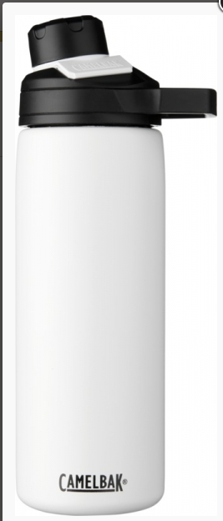  Drukai jāsatur:  - logo:    - logo:    Pirms drukas, maketu saskaņot ar pasūtītāju | 40
*Pievienotajam attēlam ir informatīvs raksturs.

□ (atzīmē, ja piekrīt) Pretendents apliecina, ka apņemas izpildīt pasūtītāja Tehniskajā specifikācijā noteiktās prasības.

Amats, vārds uzvārds, paraksts ________________

Rekvizītus “paraksts” neaizpilda, ja dokuments sagatavots atbilstoši normatīvajiem aktiem par elektronisko dokumentu noformēšanu.

